# 用例大纲Use Case Diagram(Outlined)

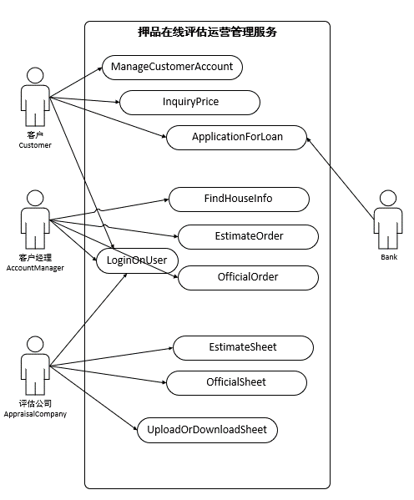

# 角色说明Actor Semantics

|  |  |
| --- | --- |
| **Actor** | **Semantics** |
| Customer(客户) | 行业外的用户，可进行简单的查询贷款功能 |
| AccountManager(客户经理)t | 行业内的管理者，相当于客户中介，为普通顾客服务 |
| AppraisalCompany(评估公司) | 行业内的评估公司，对抵押物（房屋）进行专业评估 |
| Bank（银行） | 被贷款的 |